Mikrocontroller

ARDUINO

Einstiegssequenz

Universität Münster

FB 10 – Didaktik der Informatik

Prof. Dr. Thomas, D. Meyer

Fachseminar Physical-Computing

Mikrocontroller Arduino – Einstiegssequenz

Anmerkungen zum Einsatz

**Inhaltliche Anmerkungen**

Diese Projektsequenz ist dazu gedacht, einen systematischen Einstieg in den Mikrocontroller Arduino und seine Umgebung zu geben. Sie **soll vollständig durchgearbeitet** werden und benötigt außer den Arbeitsblättern keine zusätzlichen Theoriehilfsmittel. Mit ihr wird das wichtigste Wissen aus

* der Schaltungsentwicklung und der Elektronik (pull-up/down Widerstände, Ohmsches Gesetz, Reihen-/Parallelschaltung)
* und der Programmierung in der Arduino-Sprache (Untermenge von C/C++)

aufgebaut und durch Übungen vertieft. Darauf kann dann aufgesetzt werden.

Auch lernen Sie die wichtigsten Bauteile und Szenarien der Ein-/Ausgabe (LED, Widerstand, Taster, Schalter, serieller Monitor, Steckbrettaufbau) kennen und bauen Erfahrung und Sicherheit an Hand grundlegender Aufgaben auf.

Im Physical Computing soll Technik – insbesondere Mikrocontroller – greifbar und “zum Leben erweckt“ werden. Damit ein kreativer Umgang mit der Materie auch gelingen kann, bedarf es – wie bei allen Dingen – gewisser fachlicher Grundlagen. Hierzu gehören auch Grundlagen der Elektronik, die üblicher Weise kein Bestandteil etwa eines Informatikstudiums sind. Daher gilt es sich diese zu erarbeiten, was mit diesen Materialien ermöglicht werden soll. Darauf kann dann verständig aufgebaut werden. Es versteht sich von selbst, dass die Elektronik ein komplexer Bereich für sich ist, die hier vorgestellten Inhalte können daher nur einen Einstieg bilden. Allerdings kommen in vielen – auch fortgeschrittenen – Mikrocontrollerprojekten immer die gleichen Grundbauelemente und Grundschaltungen vor, die hier – bis auf den Transistor – vorgefunden werden. Inhaltlich muss dabei nicht wesentlich über den Physik-Mittelstufenschulstoff hinausgegangen werden. Inhaltlich vorausgesetzt wird nichts, ggf. ist die Lernkurve nur steiler.

Anmerkungen zur Schuldidaktik

Zielgruppe dieser Materialien sind Studierende. Alles was in diesen Materialien thematisiert wird ist unabdingbare Grundlage für ein verständiges, sicheres und ausbaufähiges Arbeiten mit Mikrocontrollern seitens der Lehrkraft.

Alle Inhalte können auch mit Schülern eingesetzt werden. Abhängig vom Niveau der Lerngruppe ist dann ggf. von der Lehrkraft noch mehr Vorarbeit erforderlich. Da alle Inhalte grundständig sind empfiehlt es sich, diese auch mit Schülern ohne Abstriche durchzunehmen. Dabei können die Aufgaben ggf. “schöner eingekleidet“ werden, etwa im Kontext einer Eisenbahn oder von Hauselektronik (smart home). Inhaltlich ändert sich nichts. Hinsichtlich der Elektronik wird nur Physik-Mittelstufenstoff benutzt. In wieweit dieser tatsächlich gefestigt ist entscheidet dann über eine etwaige umfangreichere Verweildauer an den jeweiligen Voraussetzungen im Bereich der Elektronik je Aufgabe.

In den Kernlehrplänen taucht Physical Computing als Begriff nicht auf. Inhaltlich passen *Algorithmik*, *Programmierung* (Sequenz, Wiederholung, Entscheidung), *EVA-Modell* und *informatisch-algorithmisches* *Denken* immer. Weitere Details müssen abhängig vom Einsatz (Stufe, Bundesland, persönliche Präferenzen) je konkret durchdacht werden.

**Arduino-Derivate**

Arduino ist eine offene Plattform. Daher bieten verschiedene Hersteller Derivate an, die dann Umbenannt werden. Verbreitet sind etwa *Funduino* oder *Elegoo* (Firmennamen, bieten verschiedene Produkte an). All diese Derivate sind zueinander Kompatibel, genügen dem „Arduino-Standard“. Immer wenn in einem Text von ‘Arduino‘ die Rede ist, können Sie sich ihren verwendeten Mikrocontroller dort hineinsubstituiert denken, bspw. ‘Funduino‘.

**Simulatoren**

Je nach Intention können statt realen Mikrocontrollern auch Simulatoren sinnvoll sein. Insbesondere bei der Fehlersuche oder in einem sukzessiven Lösungsprozess kann es sinnvoll sein, zunächst einen Simulator zu nutzen – und damit eine idealisierte Umgebung – und dann den realen Schaltungsaufbau mit seinen zusätzlichen Praxisproblemen (Wackelkontakte, Bauteiltoleranzen, defekte Bauteile uvm.) anzugehen. Auch für Dokumentationszwecke – etwa die simuliert-aufgebaute Schaltung – eignen sich diese Programme sehr gut.

Es gibt mittlerweile mehrere (Arduino)-Simulatoren, so etwa

* **TinkerCad** (https://www.tinkercad.com)
* Fritzing (https://fritzing.org)
* Wokwi (https://wokwi.com)

Eigene Erfahrungen wurden mit TinkerCad gesammelt. Der Simulator arbeitet zuverlässig. Zu bedenken ist hier, nicht zu viele Mikrocontroller und Komponenten auf einem Blatt zu platzieren sondern für jede Aufgabe ein neues Blatt anzulegen, damit der Simulator mit seinem Timing nicht durcheinander kommt. Der einzige echte Nachteil von TinkerCad ist die fehlende Möglichkeit, seine Schaltungen lokal zu speichern. Sie stehen nur – nach Anmeldung – Online zur Verfügung.

**Empfohlener Einsatz**

|  |  |
| --- | --- |
| **Material** | **Empfohlener Einsatz** |
| Was ist Arduino | Vorbereitungsaufgabe |
| Arbeitsblatt 1 – Grundlagen Elektronik | Vorbereitungsaufgabe |
| Arbeitsblatt 2 – Entwicklungsumgebung | Vorbereitungsaufgabe |
| Arbeitsblatt 3 – Externe Schaltungen | Präsenz ( + HA) |
| Arbeitsblatt 4 – Taster | Präsenz ( + HA) |

Hinweise zur Nutzung:

**Gedacht für 1-2 Präsenztermine/Vorlesungen von je 90 min. Dauer**

Fachlich **keine Hilfsmittel** außer den Arbeitsblättern nötig

Der Mikrocontroller Arduino

Ein Mikrocontroller vereinigt die CPU und Ein-/Ausgabeeinheiten auf einem IC (integrated circuit – integrierter Schaltkreis). Zusammen mit einiger externer Beschaltung bildet er damit praktisch einen Mini-Rechner. Mikrocontroller sind die am häufigsten eingesetzten Rechner, wirken jedoch zumeist unsichtbar als *eingebettete Systeme*. Für die Ausbildung gibt es mittlerweile weit verbreitete, gut dokumentierte, leistungsfähige und preisgünstige Plattformen, die den Mikrocontroller und seine Peripherie sichtbar machen und sehr gut dazu geeignet sind, Informatik greifbar zu machen und inhaltlich mit Techniken aus der Elektronik und den Ingenieurswissenschaften zu verbinden.

Eine solche Plattform ist der Arduino. Ursprünglich von Künstlern für Künstler entwickelt, wurde sämtliches Material (Schaltpläne, Dokumentation uvm.) frei verfügbar gemacht und fortan als offene Plattform eingesetzt. Daher bieten verschiedene Hersteller Derivate an, die dann Umbenannt werden. Verbreitet sind etwa *Funduino* oder *Elegoo* (Firmennamen, bieten verschiedene Produkte an). All diese Derivate sind zueinander Kompatibel, genügen dem ‘Arduino-Standard‘. Immer wenn in einem Text von ‘Arduino‘ die Rede ist, können Sie sich ihren verwendeten Mikrocontroller dort hineinsubstituiert denken, bspw. ‘Funduino‘.[1]

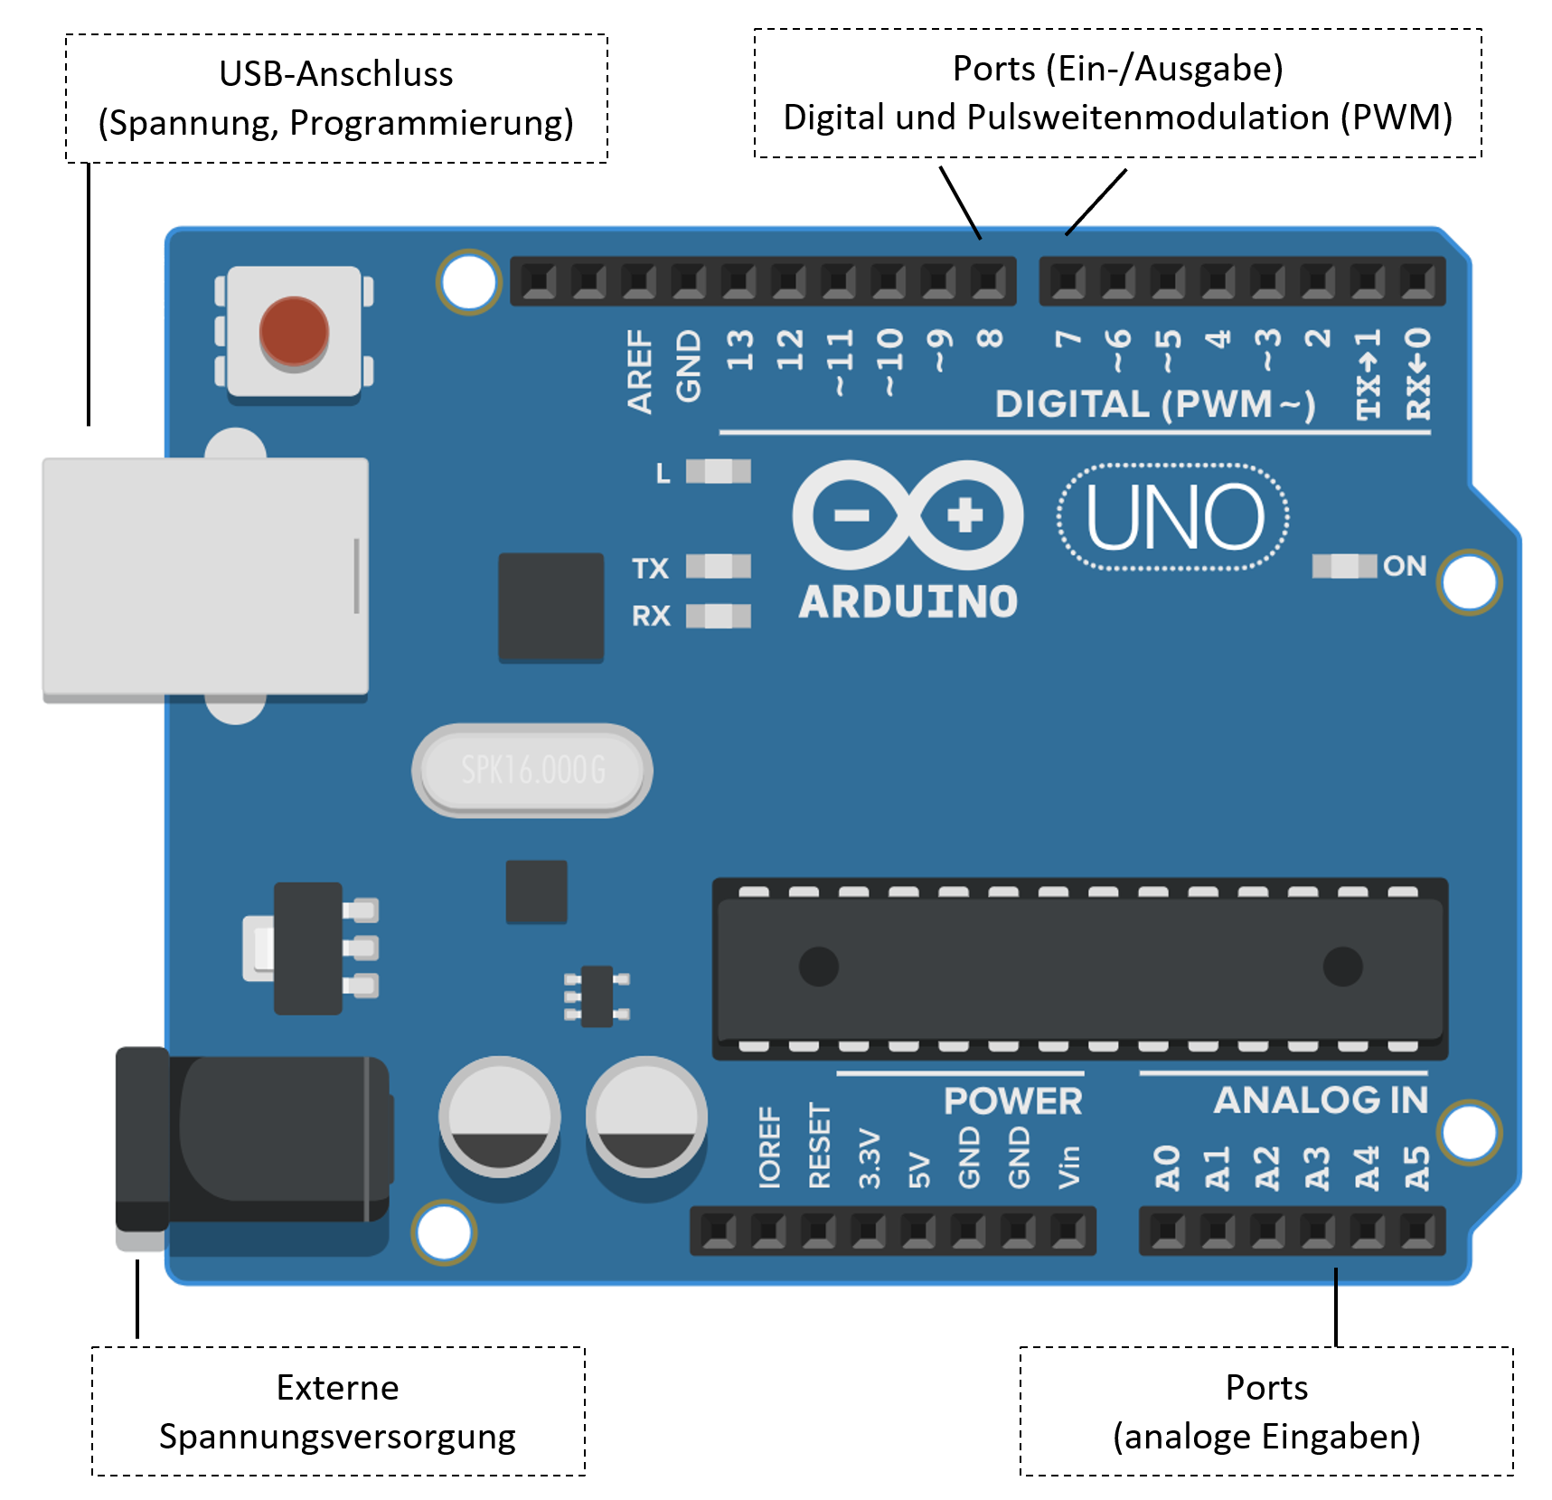

Die Systeme sind auf leichte Bedienung ausgelegt und kommen – im Falle des Arduino – auch gleich mit einer passend dazu entwickelten Entwicklungsumgebung, der Arduino-IDE. Version 1 ist heute als ‘legacy‘ bezeichnet, Version 2 wurde komplett neu programmiert.

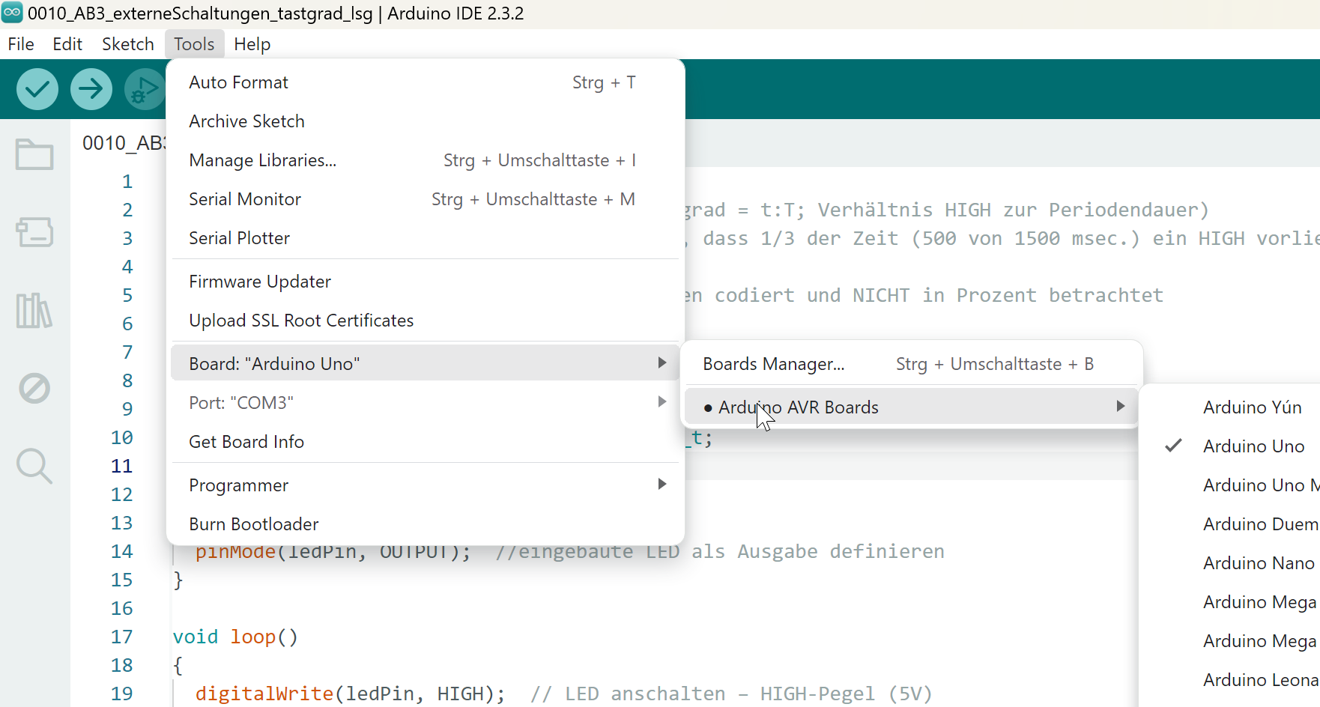

Die vorliegenden Materialien wurde im Rahmen des Projektes FAIBLE.nrw vom Arbeitsbereich Didaktik der Informatik der WWU-Münster erstellt und sind unter der (CC BY 4.0) - Lizenz veröffentlicht. Ausdrücklich ausgenommen von dieser Lizenz sind alle Logos. Weiterhin kann die Lizenz einzelner verwendeter Materialien, wie gekennzeichnet, abweichen. Nicht gekennzeichnete Bilder sind entweder gemeinfrei oder selbst erstellt und stehen unter der Lizenz des Gesamtwerkes (CC BY 4.0).

Sonderregelung für die Verwendung im Bildungskontext:

Die CC BY 4.0-Lizenz verlangt die Namensnennung bei der Übernahme von Materialien. Da dies den gewünschten Anwendungsfall erschweren kann, genügt dem Projekt FAIBLE.nrw bei der Verwendung in informatikdidaktischen Kontexten (Hochschule, Weiterbildung etc.) ein Verweis auf das Gesamtwerk anstelle der aufwändigeren Einzelangaben nach der TULLU-Regel. In allen anderen Kontexten gilt diese Sonderregel nicht.

Das Werk ist Online unter <https://www.orca.nrw/> verfügbar.



[(https://creativecommons.org/licenses/by/4.0/deed.de)](https://creativecommons.org/licenses/by/4.0/deed.de)





1. https://store.arduino.cc/products/arduino-uno-rev3